3 调查结果与分析
本调查于2019年1月14日在哈尔滨市医科大学附属第一医院，哈尔滨市肿瘤医院，哈尔滨市医科大学附属第一医院群力分院，扫码发放问卷。共计发放131份，收回有效问卷122份，回收率为93.9%。研究面向医疗空间中不同年龄、性别、职业的使用者，通过扫码发放问卷。用spass软件将收集的数据进行分析，将使用者属性进行提取，进而进行数据统计分析，以探讨不同使用者对植物叶色与恢复性环境间的感受差异。

3.1 问卷信度检验
调查共收集有效问卷122份，首先将收集到14个场景内问卷中所有数据经过逆向题转向后进行信度（Reliability Coefficients）的检验，Cronbach’s Alpha 值为0.955，这表明数据具有高度的内部一致性，数据可信度较高，可用做下一步的各种分析（Cranbach's Alpha 系数在0.70以上，属于可接受的高信度指标；若数值低于0.35则属于低信度，数据不可用）。对数据各因子做相关性分析，发现14个场景与6个评价因子呈正相关，由此可知，场景中不同颜色搭配，当颜色发生变化，颜色比例变化，使用者的感受也会随之变化。

3.2 受访者背景属性统计分析

3.2.1 性别统计
在参与本次研究中，有31.7%的男性受访者，39人，女性84人占总样本数量的68%，如图所示，女性数量高于男性数量，但不影响对其他测试结果的分析。
通过对数据进行方差分析，使用独立样本T检验，对比各场景总得分与性别之间的关系，发现男女对于场景恢复性的差异不显著（p>0.05），故人群性别并非本研究的影响因子。
图3-1 受访者性别统计
Fig.3-1 Respondent gender statistics
来源：作者自绘

3.2.2 年龄统计
本次问卷中共设计了7个年龄范围，分别是小于18岁，18~25岁、26~30岁、31~40岁、41~50岁,51~60以及60岁以上。
在有效问卷中，如图3-2，绝大多数的受访者处于18~25岁区间范围内，占总调查人数的40.7%，其次是41~50岁人群，占23.6%，26~30岁以及51~60岁人群较少，分别占总调查人数的12.2%和13%。由于通过扫码填写的形式，无小于18岁，及60岁以上人群。
通过对数据进行单因素ANOVA检验，发现各年龄段人群在各场景中六因子恢复性差异均不显著（p>0.05），即年龄并非本研究的影响因子。
图3-2 受访者年龄统计
Fig.3-1 Respondent age statistics
来源：作者自绘

3.2.3 文化程度
如图3-3所示，本研究中的受访者，本科学历的人数最多，共50人（40.6%），其次是43位硕士学历受访者（35%）、18位大专学历（14.6%）、9位博士及博士以上学历人群（7.3%），中专及中专以下学历的受访者人数最少，仅3人（2.4%）。
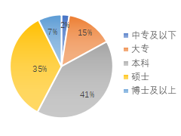
图3-3 受访者学历统计
Fig.3-3 Respondents' academic qualifications
来源：作者自绘
通过对数据进行单因素ANOVA检验，对比各场景总分与文化程度之间的关系，各场景不同文化程度人群间恢复性差异不显著（p>0.05），故人群的文化程度非本研究的影响因子。

3.2.4 身份统计
由于医疗空间内，不同身份的使用者对于环境的需求以及恢复性环境程度的不同，本次研究通过对到访医院目的的探究，把受访者身份分为患者、家属，以及医护人员三类。如图3-4，受访者中有54人（43.9%）为患者，患者家属38人（30.9%），医院内部工作人员31人（25.2%）。见下图3-4：
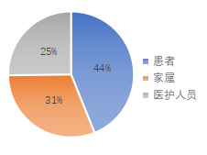
图3-4 受访者身份统计
Fig.3-4 Respondent identity statistics
来源：作者自绘
通过对数据进行单因素ANOVA检验，对比各场景总得分与受访者身份之间的关系发现，在前四个场景中（春夏季组）不同身份人群间差异不明显，而在第五至十场景中（秋季组）不同身份使用者在场景中的恢复性有较大差异，十一至十四场景中（冬季组）不同身份使用者在场景中的恢复性有一定差异。此发现证明了在秋季场景中，患者、家属、以及医护人员，对于秋季场景中红色系、绿色系、黄色系植物比例的恢复程度各有不同。

3.3 园林植物叶色对医疗空间使用者的影响
探究园林植物叶色植物对医疗空间内使用者的影响，是在季节的层面上通过对不同季节植物色彩搭配进行变更的，同时对同种搭配的不同植物叶色的比例进行调整，进而得出对使用者恢复性较好的色彩搭配及其比例。以下是调查中的14个场景。
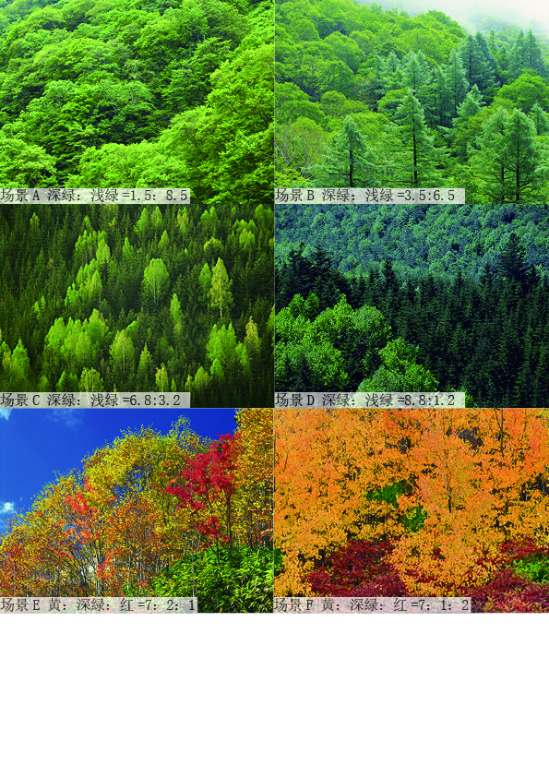
图3-5 园林植物叶色恢复性评价场景汇总（1）
Fig.3-5 Garden plant leaf color rehabilitation evaluation scene summary (1)
来源：网络筛选
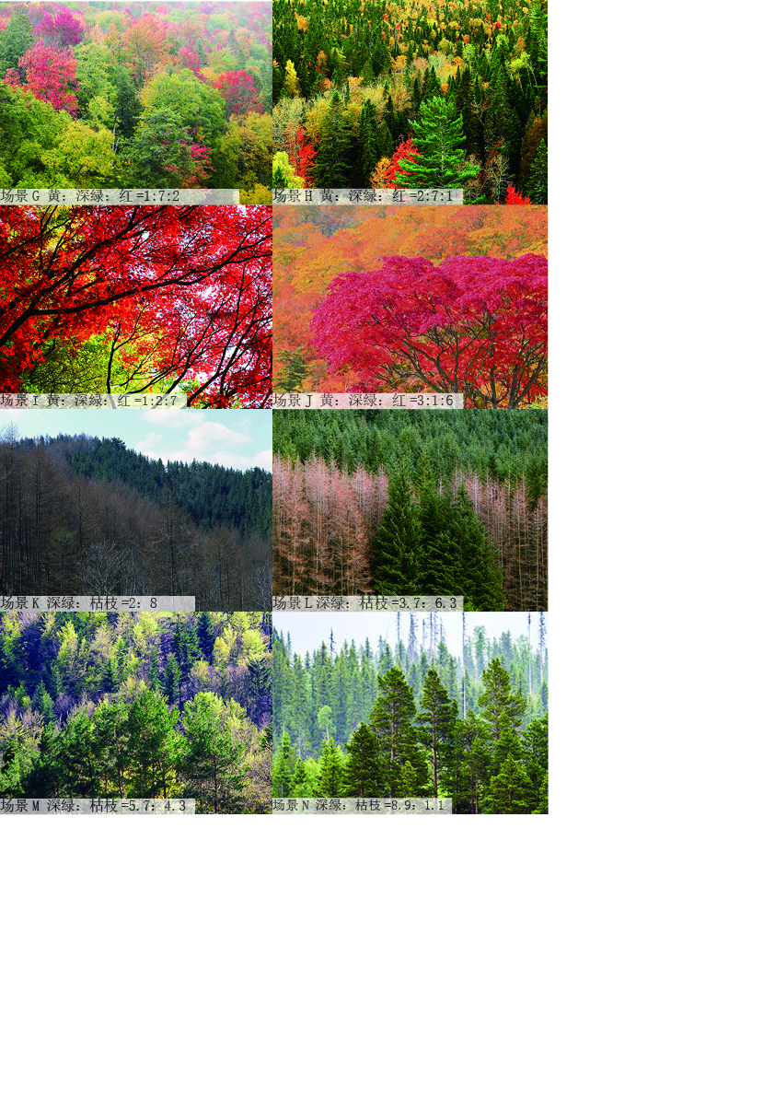
图3-6 园林植物叶色恢复性评价场景汇总（2）
Fig.3-6 Garden plant leaf color rehabilitation evaluation scene summary (2)
来源：网络筛选

3.3.1 总数据分析
问卷选用了里克特量表的打分形式，要求受访者对每个场景中的6个恢复性环境评价因子评价进行等级打分，具体的分数设定为：1 —— 5分，依次代表：程度很低 —— 一般 —— 程度很高。因此，场景的恢复性评分以均分18为界，18分以上的场景为恢复性较好的场景，18分以下的场景恢复性效果较差。
对收集的数据进行统计，并制成图表便于直观分析场景的恢复效果。首先，对14个场景的总分均值进行对比，从下图3-7场景恢复性评价均值柱状图中可以看出，在调查中，受访者对大部分场景的恢复性评价均在中等偏上的程度，分数从大到小分别为：G（秋）>H（秋）>J（秋）>E（秋）>A（春夏）>I（秋）>F（秋）>B（春夏）>N（冬）>C（春夏）>M（冬）>D（春夏）>L（冬）>K（冬）。
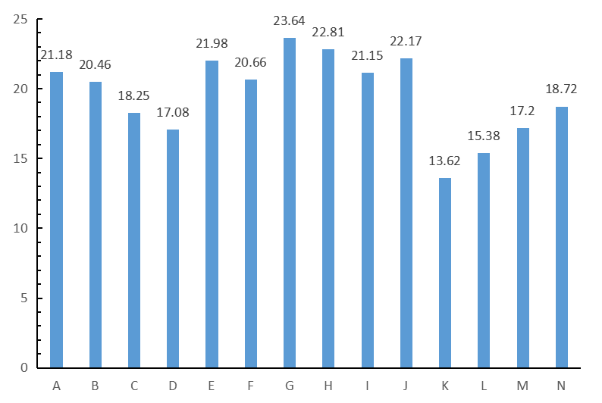
此外，从图3-7场景恢复性评价均值柱状图中还能发现，受访者对于秋季E、F、G、H、I、J六个场景的恢复性效果评价普遍偏高，其中大部分场景的恢复性效果均优于春夏、冬季。在春夏季A、B、C、D四个场景中，浅绿叶色植物比例过半的A、B两场景的评价较高，而在冬季K、L、M、N四个场景中，除深绿叶色植物比例最大的N场景评价在18分上以外，其余场景的恢复性效果评价较低。
春夏 秋 冬
图3-7场景恢复性评价均值柱状图
Fig.3-7 Scene rehabilitation evaluation mean histogram
来源：作者自绘
随后，对各个场景的具体环境恢复性因子的均值进行分析：
表3-1 场景恢复性评价均值表
Tab.3-1 Scene rehabilitation evaluation mean table
 | 愉悦感 | 减缓消极 | 缓解紧张 | 缓解视觉疲劳 | 色彩美感 | 传达信息
A | 3.64 | 3.47 | 3.52 | 3.51 | 3.38 | 3.66
B | 3.44 | 3.37 | 3.36 | 3.39 | 3.37 | 3.53
C | 3.07 | 2.98 | 3.01 | 3.00 | 3.05 | 3.14
D | 2.79 | 2.83 | 2.75 | 2.82 | 2.84 | 3.05
E | 3.68 | 3.31 | 3.48 | 3.53 | 3.82 | 4.16
F | 3.39 | 3.31 | 3.28 | 3.34 | 3.43 | 3.91
G | 3.86 | 3.86 | 3.79 | 3.89 | 4.05 | 4.19
H | 3.86 | 3.88 | 3.64 | 3.78 | 3.78 | 3.87
I | 3.52 | 3.39 | 3.42 | 3.45 | 3.52 | 3.85
J | 3.70 | 3.61 | 3.60 | 3.65 | 3.79 | 3.82
K | 2.16 | 2.12 | 2.11 | 2.16 | 2.16 | 2.91
L | 2.53 | 2.48 | 2.45 | 2.48 | 2.53 | 2.91
M | 2.89 | 2.80 | 2.84 | 2.79 | 2.90 | 2.98
N | 3.15 | 3.07 | 3.09 | 3.11 | 3.11 | 3.19
从表3-1中可以看出，除春夏季深绿叶色占比最大的D场景，及冬季枯枝较多的三个场景外，受访者对大部分场景的六个恢复性因子的评价基本在3分以上。秋季（E、F、G、H、I、J）六个场景的恢复性因子评价较其他两组的分数均值较高，其中G场景（深绿＞红＞黄）的“色彩美感”、“传达信息”的分数均值超过4分。
14个植物群落场景中，恢复性效果较好的四个场景：G、H、J、E均在秋季场景中；恢复性最差的四个场景：K（冬）、L（冬）、M（冬）、D（春）。其中，北方秋季场景中常见的植物叶色为深绿、红色、黄色三种植物叶色，春夏季植物叶色多呈现深绿与浅绿两种，而冬季环境仅有呈现的深绿叶色常绿树种。
使用者认为恢复性最好的场景为G场景，恢复性效果最弱的为K场景，见下图3-8：
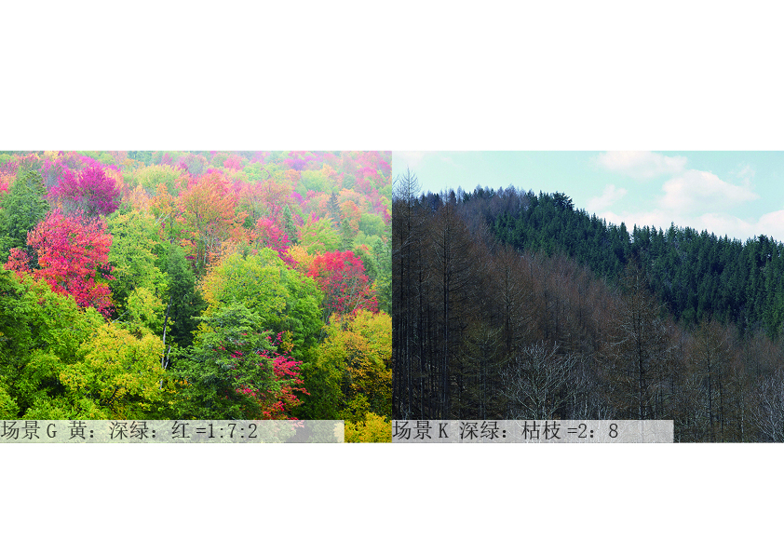
图3-8 场景G、K
Fig.3-8 Scene G、K
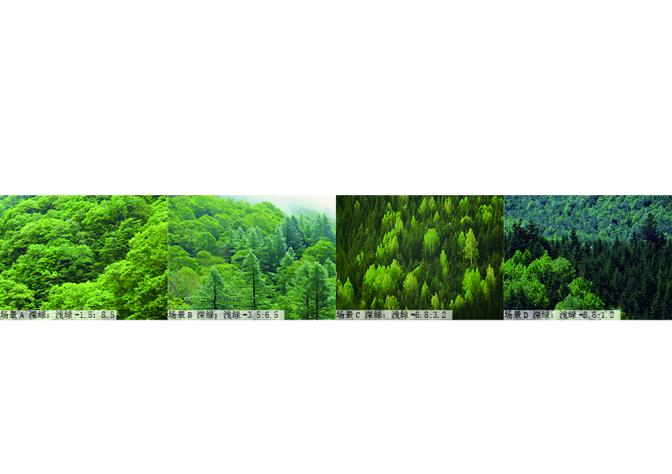
研究发现，春夏季中的深绿叶色与秋季，冬季场景内的深绿叶色对使用者的恢复性效果不尽相同。由于植物叶色是动态的色彩，并非恒定不变，随着气候与时间的变化，植物的叶色会发生季相性的变化。由于均值只能代表一种趋势，且各场景中的颜色搭配不尽相同，无法对单个植物叶色的恢复性效果进行判断。因此需要对14个场景依据季节进行划分，在组内做更为详细的相关性分析，探索相同的植物叶色在不同季节带给使用者不同的恢复性效果。

3.3.2 春、夏季北方医疗环境植物叶色
图3-9 春季场景
Fig.3-9 Spring scene
图3-9是问卷前四个场景所呈现的，是北方春夏两季较为常见的植物色彩搭配形式，春夏两季植物叶色基本以深绿浅为主，仅在比例上有所不同，场景具体叶色信息如下表3-2所示：
表3-2 春夏季场景植物叶色信息表
Tab.3-2 Spring and summer scene plant leaf color information table
场景 | 色彩搭配 | 色彩面积 |  | 限定  最小比例 | 实际比例 | 限定  最大比例 | 对应季节
 |  | 深绿 | 浅绿
A | 深绿—浅绿 | 170 | 992 | 1：9 | 1.5：8.5 | 3：7 | 春、夏
B |  | 384 | 690 | 3：7 | 3.5：6.5 | 5：5
C |  | 798 | 364 | 5：5 | 6.8：3.2 | 7：3
D |  | 1024 | 138 | 7：3 | 8.8：1.2 | 9：1
在场景A中，深绿叶色植物占场景总面积的15%，浅绿叶色植物占场景总面积的85%。
在场景B中，深绿叶色植物占场景总面积的35%，浅绿叶色植物占场景总面积的65%。
在场景C中，深绿叶色植物占场景总面积的68%，浅绿叶色植物占场景总面积的32%。
在场景D中，深绿叶色植物占场景总面积的88%，浅绿叶色植物占场景总面积的12%。
A、B、C、D场景中深绿叶色植物的面积依次递增，浅绿叶色植物的面积逐级递减。
各场景中深绿浅绿植物面积比均在设定好的比例区间内。
3.3.2.1 描述性统计
下表3-3，是春夏季场景恢复性评价描述统计，各个因子打分总体从1到5均有分布。场景A、B的各项恢复性因子均值在3分以上，多数高于3.5分，而C场景的均值大都在3分左右，D场景各因子除“传递信息”外均不足3分，表示调查者对C场景各因子的恢复性总体认同程度较低，A、B场景在使用者者心中的恢复性效果高于C、D场景。总体标准差均在1左右，样本值波动较小。
表3-3 春夏季场景恢复性评价描述性统计
Tab.3-3 Descriptive statistics of rehabilitation evaluation of spring and summer scenes
因子 |  | 最小值 | 最大值 | 均值 | 标准偏差 | 因子 |  | 最小值 | 最大值 | 均值 | 标准偏差
A | 愉悦感 | 1 | 5 | 3.64 | 1.106 | B | 愉悦感 | 1 | 5 | 3.44 | 0.963
 | 减缓消极 | 1 | 5 | 3.47 | 1.158 |  | 减缓消极 | 1 | 5 | 3.37 | 1.014
 | 缓解紧张 | 1 | 5 | 3.52 | 1.108 |  | 缓解紧张 | 1 | 5 | 3.36 | 1.013
 | 缓解视觉疲劳 | 1 | 5 | 3.51 | 1.100 |  | 缓解视觉疲劳 | 1 | 5 | 3.39 | 0.958
 | 色彩美感 | 1 | 5 | 3.38 | 1.123 |  | 色彩美感 | 1 | 5 | 3.37 | 1.022
 | 传递信息 | 1 | 5 | 3.66 | 1.111 |  | 传递信息 | 1 | 5 | 3.53 | 0.989
C | 愉悦感 | 1 | 5 | 3.07 | 1.061 | D | 愉悦感 | 1 | 5 | 2.79 | 1.166
 | 减缓消极 | 1 | 5 | 2.98 | 1.068 |  | 减缓消极 | 1 | 5 | 2.83 | 1.104
 | 缓解紧张 | 1 | 5 | 3.01 | 1.056 |  | 缓解紧张 | 1 | 5 | 2.75 | 1.125
 | 缓解视觉疲劳 | 1 | 5 | 3 | 1.091 |  | 缓解视觉疲劳 | 1 | 5 | 2.82 | 1.150
 | 色彩美感 | 1 | 5 | 3.05 | 1.082 |  | 色彩美感 | 1 | 5 | 2.84 | 1.131
 | 传递信息 | 1 | 5 | 3.14 | 1.093 |  | 传递信息 | 1 | 5 | 3.05 | 1.112
注：有效个案数（成列）122。

3.3.2.2 恢复性评价因子对比分析
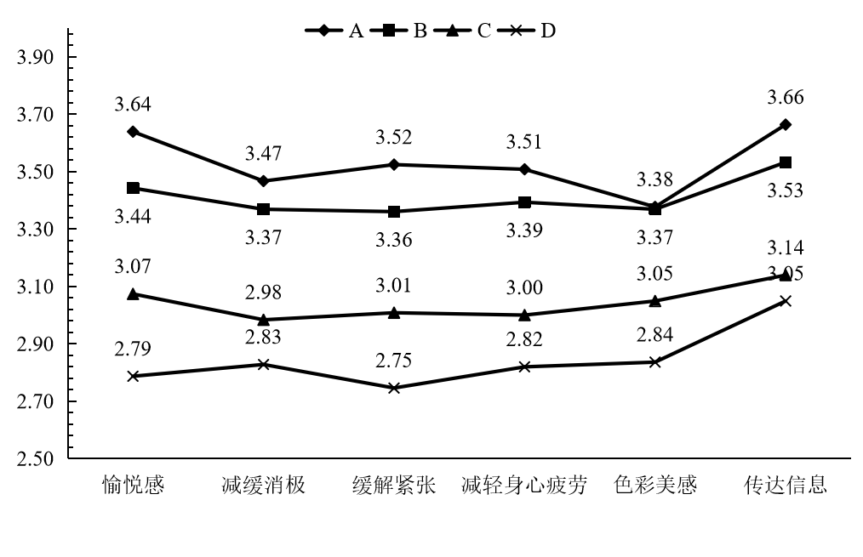
对每个场景的恢复性评价因子得分均值进行了对比分析。从图3-6 中可以清晰地看出，在春夏季组内的四个场景的的评价中，场景A的各个恢复性评价因子得分是最高的，该场景各因子的得分分别为愉悦感3.64，减缓消极3.56，缓解紧张3.52，缓解视觉疲劳3.51，色彩美感3.38，传达信息3.66。而场景D的各个恢复性评价因子均是四个场景内的最低分，因此，浅绿叶色植物的比例越大，环境的恢复性也就越高。
图3-10 春夏场景恢复性评价均值折线图
Fig.3-10 Spring and summer scene rehabilitation evaluation mean line chart
来源：作者自绘

3.3.2.3 恢复性评价因子与色彩比例间的相关性分析
分别对春夏两季四个场景中的浅绿叶色植物面积与六个因子的平均分做相关性分析，验证在均值比较得出的观察。结果如下表3-4：
表3-4 浅绿叶色植物比例与恢复性因子的相关性分析
Tab.3-4 Correlation analysis between light green leaf plants’ proportion rehabilitation factors
 |  | 浅绿比例 | 愉悦感 | 减缓消极 | 缓解紧张 | 缓解视觉疲劳 | 色彩美感 | 传达信息
浅绿比例 | 皮尔逊相关性 | 1 | 0.997** | 0.990** | 0.995** | 0.993** | 0.966* | 0.989*
 | Sig.（双尾） | -- | 0.003 | 0.01 | 0.005 | 0.007 | 0.034 | 0.011
 | 个案数 | 4 | 4 | 4 | 4 | 4 | 4 | 4
注：在0.01**级别（双尾），相关性显著；在0.05*级别（双尾），相关性显著。
由表3-5可以看出，p≤0.05，浅绿叶色植物面积的比例与六因子间均为正相关，且与愉悦感、减缓消极、缓解紧张、缓解视觉疲劳之间显著相关。既在场景中，浅绿叶色植物面积的比例越大，使用者的愉悦感越强，消极以及紧张的情绪缓解效果越好，能感受到场景中的美，场景传达给使用者的信息较为丰富。

3.3.2.4 小结
本节主要对春夏两季常见植物色彩搭配（深绿、浅绿）及比例不同的场景恢复性效果进行探讨，首先通过描述性统计了解使用者依据恢复性环境因子对场景进行的评价结果。发现使用者对于四个场景的恢复性评价：A＞B＞C＞D，而在四个场景中，浅绿叶色植物面积也是由大到小，在对每个场景的恢复性评价因子得分均值的对比分析中更加明显的呈现了这一趋势。在均值对比中发现，场景内浅绿叶色植物面积过半的A、B场景与深绿叶色植物面积过半的C、D场景的恢复性评价各因子之间相差过大，结合描述性统计中的观察的趋势，得出浅绿叶色植物的比例越大，环境的恢复性也就越高的结论。
下一步，为了验证结论，研究分别对春夏两季四个场景中的浅绿叶色植物面积与六个因子得分均值做相关性分析，通过数据发现，浅绿叶色植物面积的比例与六因子间均呈正相关，即场景中浅绿叶色植物面积越大，环境的康复效果越好。

3.3.3 秋季北方医疗环境植物叶色
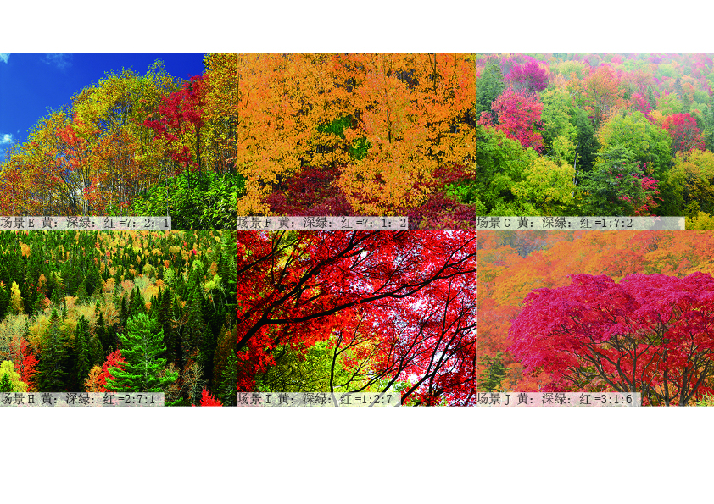
图3-11秋季场景
Fig.3-11 Autumn scenes
问卷E、F、G、H、I、J六个场景所呈现的，是北方秋季较为常见的植物色彩搭配形式，见上图3-11。秋季植物叶色基本以红、黄、深绿三种颜色为主，仅在比例上有所不同，场景具体信息如表3-5所示。
表3-5 秋季场景植物叶色信息表
Tab.3-5 Autumn scene plant leaf color information table
场景 | 色彩搭配 | 色彩面积 |  |  | 限定比例 | 实际比例 | 对应季节
 |  | 黄 | 深绿 | 红 |  | 黄：深绿：红
E | 黄—深绿—红 | 594 | 173 | 81 | 黄＞深绿＞红 | 7:2:1 | 秋季
F |  | 842 | 47 | 221 | 黄＞红＞深绿 | 7:1:2
G |  | 100 | 570 | 170 | 深绿＞红＞黄 | 1:7:2
H |  | 175 | 764 | 52 | 深绿＞黄＞红 | 2:7:1
I |  | 42 | 123 | 864 | 红＞深绿＞黄 | 1:2:7
J |  | 417 | 35 | 608 | 红＞黄＞深绿 | 3:1:6
场景E中，黄叶色植物占场景总面积70%，深绿叶色植物占场景总面积的20%，红叶色植物占场景总面积的10%；
场景F中，黄叶色植物占场景总面积70%，深绿叶色植物占场景总面积的10%，红叶色植物占场景总面积的20%。E、F场景中，红叶色植物的面积增加，深绿叶色植物面积减少。
场景G中，黄叶色植物占场景总面积的10%，深绿叶色植物占场景总面积的70%，红叶色植物占场景总面积的20%；
场景H中，黄叶色植物占场景总面积20%，深绿叶叶色植物占场景总面积的70%，红叶色植物占场景总面积的10%。G、H场景中，黄叶色植物的面积增加，红叶色植物面积减少。
场景I中，黄叶色植物占场景总面积的10%，深绿叶色植物占场景总面积的10%，红叶色植物占场景总面积的70%；
场景J中，黄叶色植物占场景总面积的30%，深绿叶色植物占场景总面积的10%，红叶色植物占场景总面积的60%。I、J场景中，黄叶色植物的面积增加，深绿叶色植物面积减少。
各场景中植物叶色的面积比均在设定好的比例区间内。

3.3.3.1 描述性统计
表3-6 秋季场景恢复性评价描述性统计
Tab.3-6 Descriptive statistics of rehabilitation evaluation of autumn scene
因子 |  | 最小值 | 最大值 | 均值 | 标准偏差 | 因子 |  | 最小值 | 最大值 | 均值 | 标准偏差
E | 愉悦感 | 1 | 5 | 3.68 | 0.855 | F | 愉悦感 | 1 | 5 | 3.39 | 0.876
 | 减缓消极 | 1 | 5 | 3.31 | 0.910 |  | 减缓消极 | 1 | 5 | 3.31 | 1.045
 | 缓解紧张 | 1 | 5 | 3.48 | 0.865 |  | 缓解紧张 | 1 | 5 | 3.28 | 0.973
 | 缓解视觉疲劳 | 1 | 5 | 3.53 | 0.845 |  | 缓解视觉疲劳 | 1 | 5 | 3.34 | 1.01
 | 色彩美感 | 1 | 5 | 3.82 | 0.882 |  | 色彩美感 | 1 | 5 | 3.43 | 0.987
 | 传递信息 | 1 | 5 | 4.16 | 0.807 |  | 传递信息 | 1 | 5 | 3.91 | 1.037
G | 愉悦感 | 1 | 5 | 3.86 | 0.816 | H | 愉悦感 | 1 | 5 | 3.86 | 0.948
 | 减缓消极 | 1 | 5 | 3.86 | 0.856 |  | 减缓消极 | 1 | 5 | 3.88 | 0.914
 | 缓解紧张 | 1 | 6 | 3.79 | 0.893 |  | 缓解紧张 | 1 | 5 | 3.64 | 0.882
 | 缓解视觉疲劳 | 1 | 7 | 3.89 | 0.874 |  | 缓解视觉疲劳 | 1 | 5 | 3.78 | 0.94
 | 色彩美感 | 1 | 5 | 4.05 | 0.791 |  | 色彩美感 | 1 | 5 | 3.78 | 0.886
 | 传递信息 | 1 | 5 | 4.19 | 0.786 |  | 传递信息 | 1 | 5 | 3.87 | 0.802
I | 愉悦感 | 1 | 5 | 3.52 | 0.911 | J | 愉悦感 | 1 | 5 | 3.7 | 0.89
 | 减缓消极 | 1 | 5 | 3.39 | 0.984 |  | 减缓消极 | 1 | 5 | 3.61 | 0.857
 | 缓解紧张 | 1 | 5 | 3.42 | 1.011 |  | 缓解紧张 | 1 | 5 | 3.6 | 0.906
 | 减轻视觉疲劳 | 1 | 5 | 3.45 | 0.997 |  | 减轻视觉疲劳 | 1 | 5 | 3.65 | 0.832
 | 色彩美感 | 1 | 5 | 3.52 | 0.902 |  | 色彩美感 | 1 | 5 | 3.79 | 0.784
 | 传递信息 | 1 | 5 | 3.85 | 0.959 |  | 传递信息 | 1 | 5 | 3.82 | 0.882
上表3-6秋季场景恢复性评价描述性统计，各个因子打分总体从1到5均有分布。六个场景各项因子均值均在3分以上，大部分因子分数在3.5分以上，表示使用者场景中各因子恢复性总体认同度较高。总体标准差在1左右，样本值波动较小。

3.3.3.2 恢复性评价因子对比分析
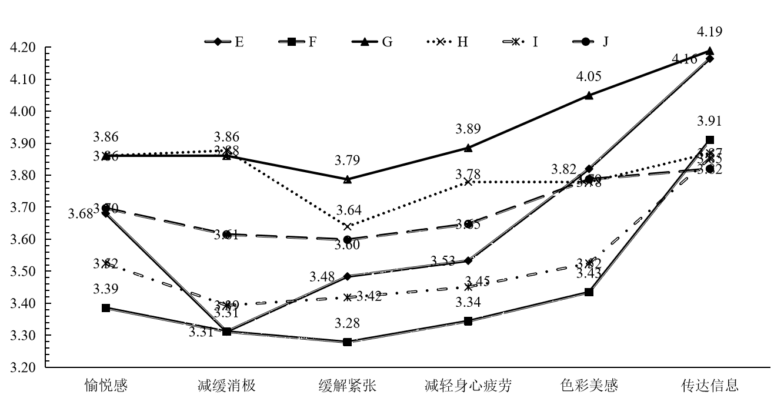
对每个场景的恢复性评价因子得分均值进行了对比分析。从图3-12可以清晰地看，在秋季组内的六个场景的恢复性评价与上一组相比整体偏高。场景G的各个恢复性评价因子得分均高于组内其他场景，是使用者选出的恢复性效果最好的秋季场景，各因子的得分分别为愉悦感 3.86，减缓消极3.86，缓解紧张 3.79，缓解视觉疲劳 3.89，色彩美感4.05，传达信息4.10。而场景F的各个恢复性评价因子均是四个场景的最低分。
图3-12 秋季场景恢复性评价均值折线图
Fig.3-12 Autumn scene rehabilitation evaluation mean line chart
来源：作者自绘

3.3.3.3 恢复性评价因子与色彩比例间的相关性分析
（1）深绿叶色植物比例与恢复性因子的相关性分析
在秋季六个场景中，两两进行对比，比较在其中一种色彩比例恒定的情况下，另外两中植物叶色比例的变化与六个因子的评分之间的相关性分析。
首先在红色系植物比例恒定的情况下，比较122份有效问卷中E、H两个场景共244个场景评分，探究深绿叶色植物的比例与使用者对六个因子的打分趋势。分析结果如下表3-7所示：
表3-7 深绿叶色植物比例与恢复性评价因子间的相关性分析
Tab.3-8 Correlation analysis between dark green plants’s proportion and the evaluation factors
 |  | 深绿比例 | 愉悦感 | 减缓消极 | 缓解紧张 | 缓解视觉疲劳 | 色彩美感 | 传递信息
深绿比例 | 皮尔逊相关性 | 1 | 0.1 | 0.297** | 0.089 | 0.137* | -0.023 | -0.181**
 | Sig.（双尾） | -- | 0.12 | 0 | 0.165 | 0.033 | 0.718 | 0.005
 | 个案数 | 244 | 244 | 244 | 244 | 244 | 244 | 244
注：在0.01**级别（双尾），相关性显著；在0.05*级别（双尾），相关性显著。
由表3-7可以看出，深绿叶色植物的面积比例，与缓解消极情绪呈显著正相关（p≤0.01），即场景中深绿叶色植物的面积越大，场景缓解消极情绪的效果越好，且效果十分明显。与缓解视觉疲劳之间呈正相关（p≤0.05），场景中深绿叶色植物的面积越大，场景缓解使用者视觉疲劳的效果越好。但场景中深绿叶色植物面积比例与场景传递信息之间呈显著负相关（p≤0.01），既场景内深绿叶色植物面积越大，能够传递给使用者的信息越少，无法良好体现季相的变化。
（2）黄叶色植物比例与恢复性因子的相关性分析
在绿色系植物比例恒定的情况下，比较122份有效问卷中F、J两个场景共244个场景评分，探究黄叶色植物的比例与使用者对六个因子的打分趋势。结果如表3-8：
表3-8 黄叶色植物比例与恢复性评价因子间的相关性分析
Tab.3-9 Correlation analysis between yellow leaf color plants’ proportion, evaluation factor
 |  | 黄色比例 | 愉悦 | 减缓消极 | 缓解紧张 | 缓解视觉疲劳 | 色彩美感 | 传递信息
黄色比例 | 皮尔逊相关性 | 1 | -0.174** | -0.157* | -0.168** | -0.162* | -0.195** | 0.181**
 | Sig.（双尾） | -- | 0.006 | 0.014 | 0.008 | 0.011 | 0.002 | 0.005
 | 个案数 | 244 | 244 | 244 | 244 | 244 | 244 | 244
注：在0.01**级别（双尾），相关性显著；在0.05*级别（双尾），相关性显著。
由表3-8可以看出，黄色系植物的面积比例，与愉悦感的产生、消极、紧张情绪以及视觉疲劳的缓解、色彩美感的传递均呈负相关（p≤0.05），即场景中黄色系植物的面积越小，场景令使用者产生的愉悦感、缓解消极、紧张、视觉疲劳，传递色彩美感的效果越好。
其中，黄色系植物的面积比例与愉悦感、缓解紧张、传递色彩美感呈显著负相关（p≤0.01），即黄色系植物面积的减少，这几项因子变化十分明显。黄色系植物的面积比例与传递信息呈显著正相关，即场景中黄色系植物面积增加，能够传递给使用者的信息越多。
（3）红叶色植物比例与恢复性因子的相关性分析
最后，在黄色系植物比例恒定的情况下，比较122份有效问卷中G、I两个场景共244个场景评分，探究红色系植物的比例与使用者对六个因子的打分趋势。结果如表3-9：
表3-9 红色系植物比例与恢复性评价因子间的相关性分析
Tab.3-9 Correlation analysis between red plants’proportion and the evaluation factors
 |  | 红色比例 | 愉悦 | 减缓消极 | 缓解紧张 | 缓解视觉疲劳 | 色彩美感 | 传递信息
红色比例 | 皮尔逊相关性 | 1 | -0.191** | -0.247** | -0.191** | -0.227** | -0.297** | -0.189**
 | Sig.（双尾） | -- | 0.003 | 0 | 0.003 | 0 | 0 | 0.003
 | 个案数 | 244 | 244 | 244 | 244 | 244 | 244 | 244
注：在0.01**级别（双尾），相关性显著；在0.05*级别（双尾），相关性显著。
红色系植物的面积比例，与六项恢复性环境因子之间均呈显著负相关（p≤0.01），即场景中红色系植物的面积越小，场景令使用者产生的愉悦感、缓解消极、紧张、视觉疲劳，以及传递色彩美感和信息的效果越好，且效果十分明显。

3.3.3.4 小结
本节主要对秋季季常见植物色彩搭配（红、黄、深绿）及比例不同的场景恢复性效果进行探讨，首先通过描述性统计了解使用者依据恢复性环境因子对场景进行的评价结果，发现相比于春夏的四个场景，使用者对于秋季的六个场景的恢复性评价普遍偏高。由于描述性统计与均值无法清晰的呈现色彩比例变化与恢复性因子之间的关系，研究在场景之间进行两两对比，比较在其中一种色彩比例恒定的情况下，另外两种植物叶色比例的变化与六个因子的评分之间的相关性分析。深绿叶色植物面积比例与缓解消极情绪呈显著正相关、与缓解视觉疲劳之间呈正相关、与场景传递信息之间呈显著负相关。黄叶色植物面积比例与愉悦感的产生、消极、紧张情绪以及视觉疲劳的缓解、色彩美感的传递均呈负相关，与传递信息呈显著正相关。红叶色植物面积比例，与六项恢复性因子间均呈显著的负相关。

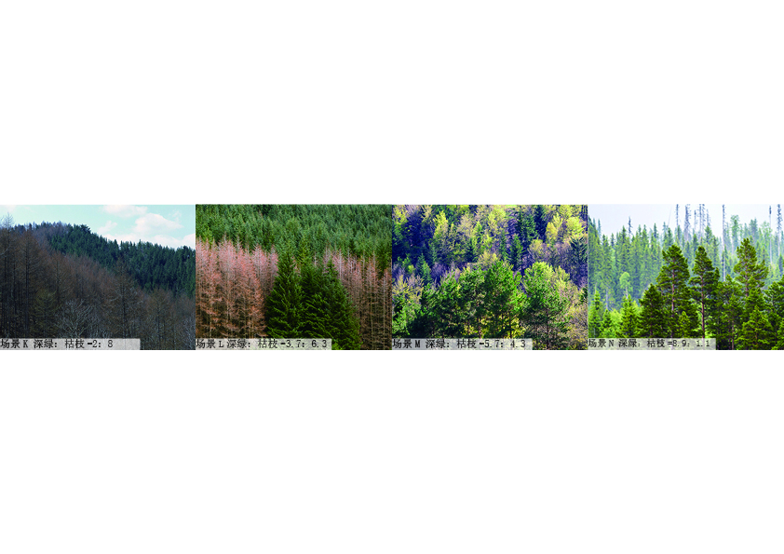
3.3.4 冬季北方医疗环境植物叶色
图3-13 冬季场景
Fig.3-13 Winter scenes
北方冬季的植物色彩搭配形式，冬季植物叶色基本以常绿植物的深绿色为主，其余为已落叶的落叶树树枝色彩，见上图3-13。常绿树与落叶树种植比例，决定了冬季视觉上的不同。
表3-10 冬季场景植物叶色信息表
Tab.3-10 Winter scene plant leaf color information table
场景 | 色彩搭配 | 色彩面积 |  | 限定 | 实际比例 | 限定 | 对应季节
 |  | 深绿 | 枯枝 | 最小比例 |  | 最大比例
K |  | 185 | 728 | 1:9 | 2:8 | 3:7 | 冬
L | 深绿—枯枝 | 431 | 731 | 3:7 | 3.7：6.3 | 5:5
M |  | 665 | 497 | 5:5 | 5.7：4.3 | 7:3
N |  | 763 | 94 | 7:3 | 8.9：1.1 | 9:1
在场景K中，深绿叶色植物占场景总面积的20%；
在场景L中，深绿叶色植物占场景总面积的37%；
在场景M中，深绿叶色植物占场景总面积的57%；
在场景N中，深绿叶色植物占场景总面积的89%。
场景中，深绿叶叶色植物的面积依次递增，深绿植物面积比均在设定好的比例区间内。

3.3.4.1 描述性统计
表3-11 冬季场景植物叶色信息表
Tab.3-11 Winter scene plant leaf color information table
因子 |  | 最小值 | 最大值 | 均值 | 标准偏差 | 因子 |  | 最小值 | 最大值 | 均值 | 标准偏差
K | 愉悦感 | 1 | 5 | 2.16 | 1.153 | L | 愉悦感 | 1 | 5 | 2.53 | 1.054
 | 减缓消极 | 1 | 5 | 2.12 | 1.154 |  | 减缓消极 | 1 | 5 | 2.48 | 1.038
 | 缓解紧张 | 1 | 5 | 2.11 | 1.112 |  | 缓解紧张 | 1 | 5 | 2.45 | 1.053
 | 缓解视觉疲劳 | 1 | 5 | 2.16 | 1.153 |  | 缓解视觉疲劳 | 1 | 5 | 2.48 | 1.038
 | 色彩美感 | 1 | 5 | 2.16 | 1.171 |  | 色彩美感 | 1 | 5 | 2.53 | 1.069
 | 传递信息 | 1 | 5 | 2.91 | 1.233 |  | 传递信息 | 1 | 5 | 2.91 | 1.060
（转下页）
（接上页）
因子 |  | 最小值 | 最大值 | 均值 | 标准偏差 | 因子 |  | 最小值 | 最大值 | 均值 | 标准偏差
M | 愉悦感 | 1 | 5 | 2.89 | 1.097 | N | 愉悦感 | 1 | 5 | 3.15 | 1.018
 | 减缓消极 | 1 | 5 | 2.8 | 1.096 |  | 减缓消极 | 1 | 5 | 3.07 | 0.981
 | 缓解紧张 | 1 | 5 | 2.84 | 1.101 |  | 缓解紧张 | 1 | 5 | 3.09 | 1.004
 | 缓解视觉疲劳 | 1 | 5 | 2.79 | 1.100 |  | 缓解视觉疲劳 | 1 | 5 | 3.11 | 1.030
 | 色彩美感 | 1 | 5 | 2.9 | 1.131 |  | 色彩美感 | 1 | 5 | 3.11 | 1.019
 | 传递信息 | 1 | 5 | 2.98 | 1.143 |  | 传递信息 | 1 | 5 | 3.19 | 0.973
注：有效个案数（成列）122。
由表3-11各个因子打分总体从1到5均有分布。除场景N个项因子均值均在3分左右，其余K、L、M场景各项因子均值均不足3分，表示调查者对K、L、M场景各因子的恢复性总体认同程度较低。总体标准差均在1左右，样本值波动较小。

3.3.4.2 恢复性评价因子对比分析
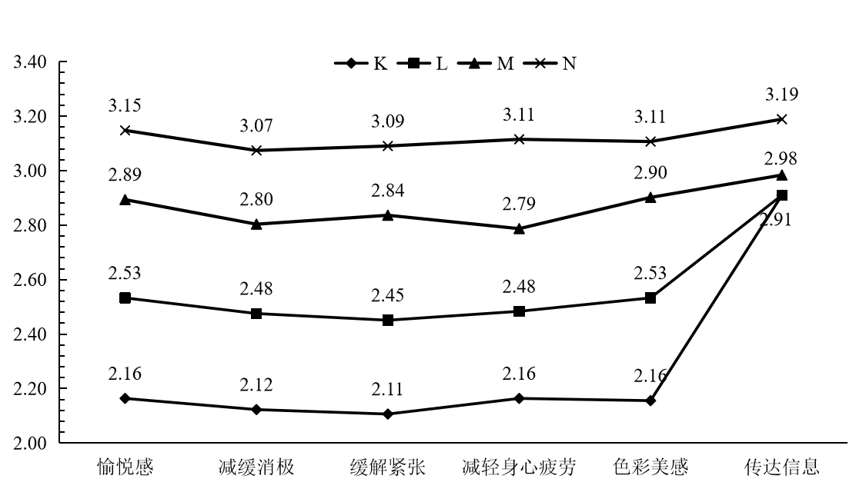
对每个场景的恢复性评价因子得分均值进行了对比分析。从图3-14可以清晰地看出，在冬季组内的四个场景的的评价中，场景N的各个恢复性评价因子得分是最高的，最有利于使用者压力恢复的场景为场景N，该场景各因子的得分分别为愉悦感 3.15，减缓消极3.07，缓解紧张 3.09，缓解视觉疲劳 3.11，色彩美感3.11，传达信息3.19。而场景K的各个恢复性评价因子均是四个场景内的最低分，因此证明了，深绿叶叶色植物在场景中的的比例越大，环境的恢复性就越高。
图3-14 冬季场景恢复性评价均值折线图
Fig.3-14 Winter scene rehabilitation evaluation mean line chart
来源：作者自绘

3.3.4.3 恢复性评价因子与色彩比例间的相关性分析
分别对冬季四个场景中的深绿叶色植物面积与六个因子的平均分做相关性分析，验证在均值比较得出的观察。结果如下表3-12：
表3-12 冬季场景植物叶色信息表
Tab.3-12 Winter scene plant leaf color information table
 |  | 深绿比例 | 愉悦感 | 消极 | 紧张 | 视觉疲劳 | 色彩美感 | 传递信息
深绿比例 | 皮尔逊相关性 | 1.000 | 0.974 | 0.977* | 0.974* | 0.989* | 0.963* | 0.946
 | Sig.（双尾） | -- | 0.026 | 0.023 | 0.026 | 0.011 | 0.037 | 0.051
 | 个案数 | 4.000 | 4.000 | 4.000 | 4.000 | 4.000 | 4.000 | 4.000
注：在0.01**级别（双尾），相关性显著；在0.05*级别（双尾），相关性显著。
由表3-12可以看出，p≤0.05，深绿叶色植物面积的比例与六因子中前五项因子均有显著关系，且均为正相关。既在场景中，深绿叶色植物面积的比例越大，使用者的愉悦感越强，消极以及紧张的情绪缓解效果越好，越能感受到场景中的美。而冬季场景能够传达给使用者的如空间、季节等信息，需要场景中枯枝来传达。

3.3.4.4 小结
本节主要对冬季常见植物色彩搭配（深绿、枯枝）及比例不同的场景恢复性效果进行探讨，首先了解使用者依据恢复性环境因子对场景进行的评价结果。发现使用者对于四个场景的恢复性评价：K＞L＞M＞N，而在四个场景中，深绿叶色植物面积也是由大到小，在对每个场景的恢复性评价因子得分均值的对比分析中更加明显的呈现了这一趋势，结合描述性统计，得出浅绿叶色植物的比例越大，环境的恢复性也就越高的结论。
秋季场景中深绿叶色植物面积与恢复性环境因子均值做相关性分析，发现深绿叶色植物比例与恢复性环境因子中愉悦感、减缓消极，缓解紧张、缓解视觉疲劳、色彩美感呈正相关。

3.3.5 医疗环境植物叶色季节性变化的恢复效果差异性影响
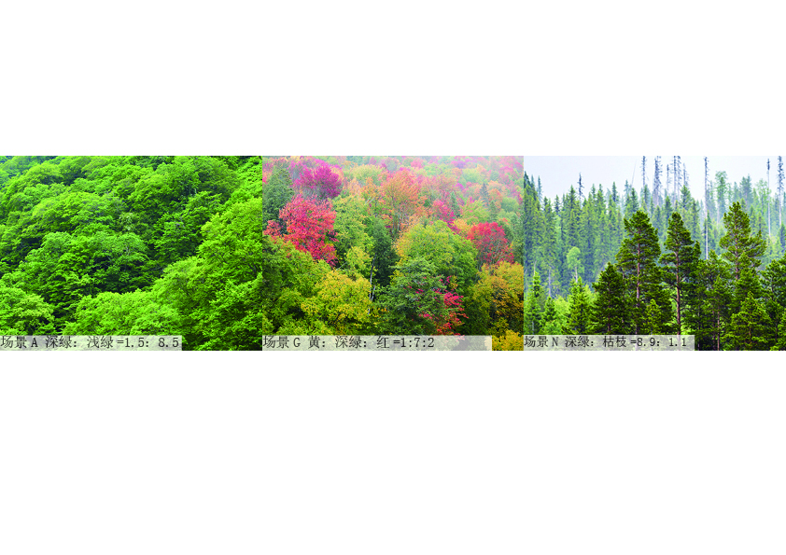
图3-15 A、G、N场景
Fig.3-15 A、G、N scenes
综合分析14个场景的恢复性因子评价结果，提取春夏、秋、冬三类植物色彩搭配场景中评价最高的场景：A、G、N，进行进一步的分析，见上图3-15。

3.3.5.1 描述性统计
表3-13 A、G、N场景恢复性评价描述性统计
Table3-13 A、G、N Descriptive statistics of scene rehabilitation evaluation
因子 |  | 最小值 | 最大值 | 均值 | 标准偏差 | 因子 |  | 最小值 | 最大值 | 均值 | 标准偏差
A | 愉悦感 | 1 | 5 | 3.64 | 1.106 | N | 愉悦感 | 1 | 5 | 3.15 | 1.018
 | 减缓消极 | 1 | 5 | 3.47 | 1.158 |  | 减缓消极 | 1 | 5 | 3.07 | 0.981
 | 缓解紧张 | 1 | 5 | 3.52 | 1.108 |  | 缓解紧张 | 1 | 5 | 3.09 | 1.004
 | 缓解视觉疲劳 | 1 | 5 | 3.51 | 1.100 |  | 缓解视觉疲劳 | 1 | 5 | 3.11 | 1.030
 | 色彩美感 | 1 | 5 | 3.38 | 1.123 |  | 色彩美感 | 1 | 5 | 3.11 | 1.019
 | 传递信息 | 1 | 5 | 3.66 | 1.111 |  | 传递信息 | 1 | 5 | 3.19 | 0.973
G | 愉悦感 | 1 | 5 | 3.86 | 0.816
 | 减缓消极 | 1 | 5 | 3.86 | 0.856
 | 缓解紧张 | 1 | 6 | 3.79 | 0.893
 | 缓解视觉疲劳 | 1 | 7 | 3.89 | 0.874
 | 色彩美感 | 1 | 5 | 4.05 | 0.791
 | 传递信息 | 1 | 5 | 4.19 | 0.786
注：有效个案数（成列）：122。
表3-1内3各个因子打分总体从1到5均有分布。春季场景A的恢复性评价因子均值在3.5分左右，冬季场景N的恢复性评价因子均值大都在3分左右，秋季场景G的恢复性评价因子均值在4分左右，表示调查者对A场景各因子的恢复性程度评价一般，N场景各因子的恢复性程度评价较低，场景G在使用者者心中的恢复性效果最高。总体标准差均在1左右，样本值波动较小。

3.3.5.2 恢复性评价因子对比分析
对每个场景的恢复性评价因子得分均值进行了对比分析。从图3-16可看出，使用者根据恢复性评价因子进行打分，场景G的各个恢复性评价因子得分是最高的。即使用者认为最有利于压力恢复的场景为场景G（深绿＞红＞黄），不仅在秋季场景中，在研究的14个场景中都是具有最佳恢复性效果的，而场景A（浅绿＞深绿），以及场景N（深绿＞枯枝）分别是春夏季、以及冬季两个组内恢复性评价最高的场景。通过对比发现在季节性引起的植物变化场景中，使用者认为秋季场景G的恢复性效果更好，其次是春季场景A，最后是冬季场景N。
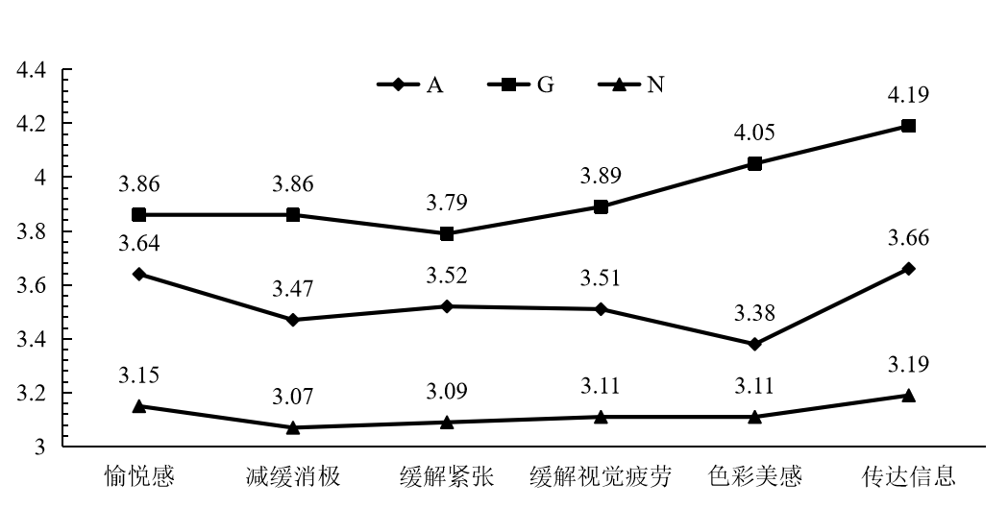
图3-16 A、G、N场景恢复性评价均值折线图
Fig.3-16 A, G, N scene rehabilitation evaluation mean line chart
来源：作者自绘

3.3.6 针对不同使用者的差异性分析
通过对数据进行单因素ANOVA方差齐性检验，发现不同身份的使用者对秋季场景恢复效果有较大差异。表3-14发现场景p<0.05，说明不同身份使用者在场景中恢复性有较大差异。
表3-14 秋季场景使用者差异性分析
Tab.3-14 Analysis of user differences in autumn scenes
方差齐性检验
 |  | 莱文统计 | 自由度 1 | 自由度 2 | 显著性
E图片得分 | 基于平均值 | 9.03 | 2 | 119 | 0
 | 基于中位数 | 8.73 | 2 | 119 | 0
 | 基于中位数并具有调整后自由度 | 8.73 | 2 | 99.763 | 0
 | 基于剪除后平均值 | 8.943 | 2 | 119 | 0
F图片得分 | 基于平均值 | 6.969 | 2 | 119 | 0.001
 | 基于中位数 | 3.448 | 2 | 119 | 0.035
 | 基于中位数并具有调整后自由度 | 3.448 | 2 | 88.35 | 0.036
 | 基于剪除后平均值 | 5.968 | 2 | 119 | 0.003
（转下页）
（接上页）
方差齐性检验
 |  | 莱文统计 | 自由度 1 | 自由度 2 | 显著性
G图片得分 | 基于平均值 | 4.6 | 2 | 119 | 0.012
 | 基于中位数 | 3.198 | 2 | 119 | 0.044
 | 基于中位数并具有调整后自由度 | 3.198 | 2 | 104.935 | 0.045
 | 基于剪除后平均值 | 4.804 | 2 | 119 | 0.01
H图片得分 | 基于平均值 | 6.529 | 2 | 119 | 0.002
 | 基于中位数 | 5.46 | 2 | 119 | 0.005
 | 基于中位数并具有调整后自由度 | 5.46 | 2 | 88.984 | 0.006
 | 基于剪除后平均值 | 6.377 | 2 | 119 | 0.002
I图片得分 | 基于平均值 | 5.451 | 2 | 119 | 0.005
 | 基于中位数 | 3.223 | 2 | 119 | 0.043
 | 基于中位数并具有调整后自由度 | 3.223 | 2 | 77.935 | 0.045
 | 基于剪除后平均值 | 4.643 | 2 | 119 | 0.011
J图片得分 | 基于平均值 | 7.127 | 2 | 119 | 0.001
 | 基于中位数 | 6.18 | 2 | 119 | 0.003
 | 基于中位数并具有调整后自由度 | 6.18 | 2 | 92.854 | 0.003
 | 基于剪除后平均值 | 7.017 | 2 | 119 | 0.001
注：p＜0.05，差异性显著。
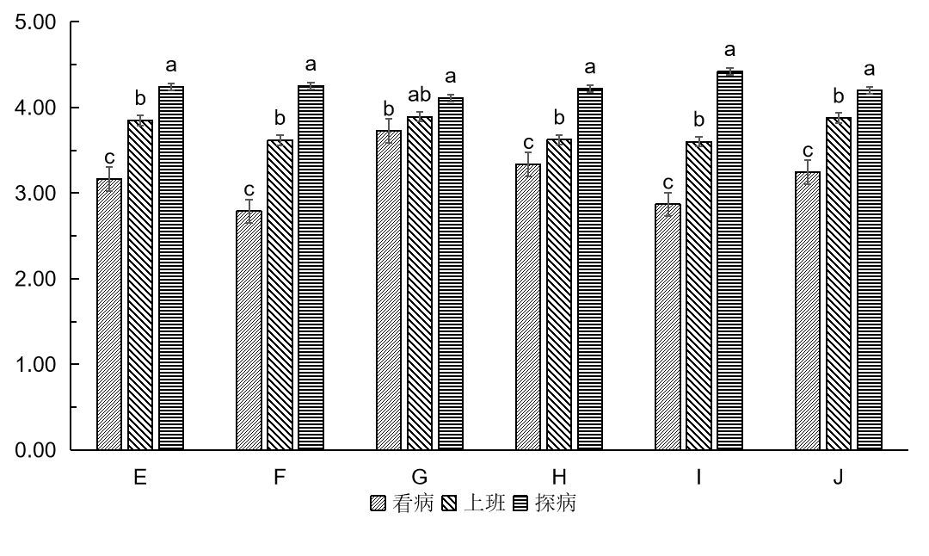
分别对每个场景的进行均值分析不同人群的打分情况，探究患者、家属、医护人员三类人群对于场景的恢复性评价差异，结果如图3-17：
图3-17 秋季场景人群差异性柱状图
Fig.3-17 Autumn scene crowd difference histogram
来源：作者自绘
六个场景中，使用者的评分：探病＞上班＞患者，其中G场景与H场景三种人群评分较为接近，差异最大的为F、I两个场景。
身份为患者的使用者评出的最优场景为G场景（场景信息：深绿＞红＞黄），其次为H（深绿＞黄＞红）、J（红＞黄＞深绿）、E（黄＞深绿＞红）、I（红＞深绿＞黄）、F（黄＞红＞深绿），其中J、E、F、I四个场景中富含大面积的黄色与红色植物，相比于G、H场景，较难被患者接受。G、H场景中深绿色植物比例较大，患者的评价分数也相对较高。
身份为探病家属的使用者选出的恢复性效果最好的场景为I（红＞深绿＞黄），其次为F（黄＞红＞深绿）、E（黄＞深绿＞红）、H（深绿＞黄＞红）、J（红＞黄＞深绿）、G（深绿＞红＞黄），除G场景外探病家属对其余五个场景恢复性评价较为接近，均值4分以上。
身份为医疗环境中医务人员的使用者，对秋季场景的恢复性评价介于家属与患者之间。医务工作者选出恢复性效果最好的场景是G场景（深绿＞红＞黄），其次为J（红＞黄＞深绿）、E（黄＞深绿＞红）、H（深绿＞黄＞红）、F（黄＞红＞深绿）、I（红＞深绿＞黄）。六个场景得分较为接近，平均分在3.6 ~ 3.8之间。
在色彩较为丰富的场景中，患者对于场景恢复性的要求略高于其他两类人群，且在色彩的比例要求上，更加倾向深绿色较多的场景，过于强烈、甚至带有一定视觉刺激的场景可能会有适得其反的效果。
探病的家属，对于场景的恢复性评价较高，相比于春季比较单调的颜色组合，秋季各场景的多种植物叶色的组合搭配对家属来讲，恢复性更高，像红黄这样明亮充满活力的植物叶色带给这类使用者更多的心理的安慰。
医疗工作者对属于工作环境的医疗环境的植物叶色有一定的恢复性要求，较患者相对较低，对大面积的红黄色植物叶色接受度较好，但接受度最高仍是深绿色面积较多的场景。
此外，在图3-17差异柱状图中发现，无论患者、家属，或是医务人员，对场景G和场景H的评价差异性较小，见下图3-18：
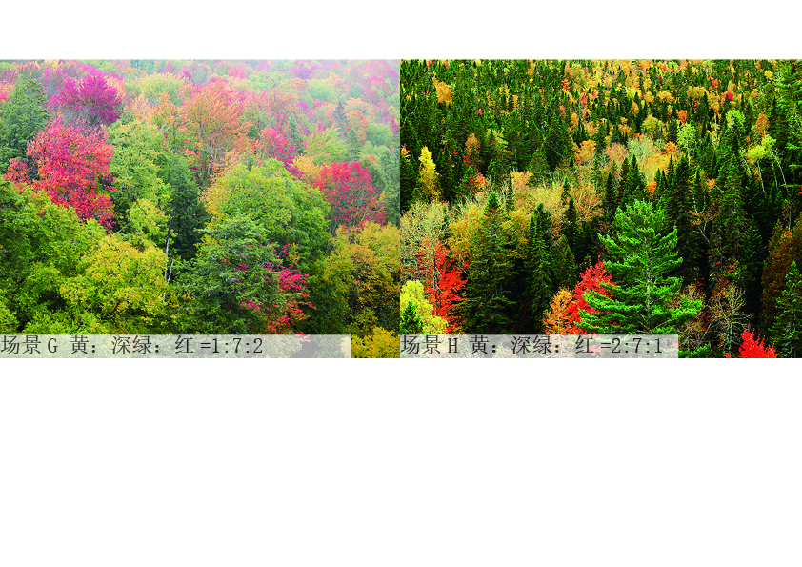
图3-18 G、H场景
Fig.3-18 G、H scenes

4 分析与讨论

4.1 植物景观叶色恢复性评价因子
在第2章中，研究对恢复性评价因子进行了收集整理，并在其中进行了提炼，筛选出适宜于本研究——植物叶色的恢复性评价因子，最终产生了六个对植物景观色彩的恢复性评价因子：愉悦感、缓解消极、缓解紧张、缓解视觉疲劳、色彩美感、传达信息。
由于远景图内植物的形态会被大面积的色块淡化，具有渲染力，能消除一定的形态差异^{[68]}，且在实际调查中，植物与植物场景图片已被证明均具有改善心理困扰，以及在一定程度上对压力进行恢复[]。因此，本研究通过网络选出符合本研究网络图像筛选标准的自然环境场景图片，场景中的植物叶色均在哈尔滨木本植物季相信息之中（浅绿、深绿、红、黄），场景中植物叶色的搭配也符合北方植物各季节常出现的搭配形式（春夏季—深绿+浅绿、秋季—红+黄+深绿、冬季—深绿+枯枝）。
根据研究目的中探究环境中植物叶色比例对环境恢复性的影响，对场景内叶色的比例进行划分（春夏季、冬季场景内仅有两种色彩搭配，场景内比例划分为：1：9—3：7、3：7—5：5、5：5—7：3、7：3—9：1 四个区间；秋季场景内共有三种叶色搭配形式，因此将其划分为：黄＞深绿＞红、黄＞红＞深绿、深绿＞红＞黄、深绿＞黄＞红、红＞深绿＞黄、红＞黄＞深绿），最终得到14个场景图片，包括春夏季4个场景、秋季六个场景、冬季四个场景。
研究选择了定性与定量结合的方式，设计问卷进行调查，探究场景中，植物的具体叶色、搭配以及比例，对环境恢复性的影响程度，其中，问卷采用里克特量表的形式里克特量表，对场景进行 6 个恢复性评价因子的等级打分，获取环境的具体恢复程度，1 —— 5 分，分别代表：程度很低 —— 一般 —— 程度很高。

4.2 叶色与场景恢复性的关系

4.2.1 叶色搭配与场景恢复性的关系
在第3章中，研究对回收的问卷进行数据处理，通过均值分析发现，在14个场景中，秋季场景的恢复性评价整体偏高，春夏季其次，冬季最次。且在秋季场景组内，叶色的搭配种类为三种（深绿、红、黄），而在春夏季，叶色的搭配种类仅两种（深绿、浅绿），冬季仅一种。因此发现，植物叶色种类较丰富的场景，恢复性效果较好，而植物叶色种类较为单调地场景，恢复性效果较差。
研究进而对每个场景的各项恢复性因子得分进行探究发现春夏季、秋季场景多数单项因子的平均分均在3分以上，即环境中的个项因子恢复性均在中等偏上，且秋季的大部分场景单项因子均分高于3.5分，部分因子得分接近4分，即环境中个项因子的恢复性较为良好，能够为使用者提供较好的恢复性体验，产生良好的心理情绪。而在冬季场景中，除深绿叶色占比最多的N场景外，其余三个场景的环境评价因子均分均在3分以下，即环境的各项因子恢复性较弱，会导致使用者负面情绪的产生。因此也证明了总分均值的结果，场景中叶色种类的丰富性，与场景中的恢复性有关。单项因子得分均值见下表4-1，其中填充阴影的表格为均分低于3分，恢复性较差。
表4-1 场景恢复性评价均值表
Tab.4-1 Scene rehabilitation evaluation mean table
 | 愉悦感 | 减缓消极 | 缓解紧张 | 缓解视觉疲劳 | 色彩美感 | 传达信息
A | 3.64 | 3.47 | 3.52 | 3.51 | 3.38 | 3.66
B | 3.44 | 3.37 | 3.36 | 3.39 | 3.37 | 3.53
C | 3.07 | 2.98 | 3.01 | 3.00 | 3.05 | 3.14
D | 2.79 | 2.83 | 2.75 | 2.82 | 2.84 | 3.05
E | 3.68 | 3.31 | 3.48 | 3.53 | 3.82 | 4.16
F | 3.39 | 3.31 | 3.28 | 3.34 | 3.43 | 3.91
G | 3.86 | 3.86 | 3.79 | 3.89 | 4.05 | 4.19
H | 3.86 | 3.88 | 3.64 | 3.78 | 3.78 | 3.87
I | 3.52 | 3.39 | 3.42 | 3.45 | 3.52 | 3.85
J | 3.70 | 3.61 | 3.60 | 3.65 | 3.79 | 3.82
K | 2.16 | 2.12 | 2.11 | 2.16 | 2.16 | 2.91
L | 2.53 | 2.48 | 2.45 | 2.48 | 2.53 | 2.91
M | 2.89 | 2.80 | 2.84 | 2.79 | 2.90 | 2.98
N | 3.15 | 3.07 | 3.09 | 3.11 | 3.11 | 3.19

4.2.2 叶色比例与场景恢复性的关系
在对整体数据进行均值分析基础上，了解受访者对于场景评价的趋势，进而依据季相性变化，对14个场景进行分组，分别为：春夏季、秋季、冬季。进行组内的分析，探究在色彩搭配相同情况下，色彩比例的变化与场景恢复性效果之间的关系。结果如下表4-2：
表4-2 色彩比例的变化与场景恢复性效果
Tab.4-2 Table between the change in color ratio and the effect of scene resilience
季节 | 植物叶色 | 愉悦感 | 减缓消极 | 缓解紧张 | 缓解视觉疲劳 | 色彩美感 | 传达信息
春夏 | 浅绿色 | ✓✓ | ✓✓ | ✓✓ | ✓✓ | ✓ | ✓
秋 | 深绿色 |  | ✓✓ |  | ✓ |  | ✓✓
 | 黄色 | ✓✓ | ✓ | ✓✓ | ✓ | ✓✓ | ✓✓
 | 红色 | ✓✓ | ✓✓ | ✓✓ | ✓✓ | ✓✓ | ✓✓
冬 | 深绿色 | ✓ | ✓ | ✓ | ✓ | ✓
表中“√”部分表示竖向的恢复性环境因子与横向的色彩比例具有相关性，“√√”表示具有显著相关性，加斜线的格子表示相关性为负。总体程度上，恢复性环境因子与色彩比例具有相关性。
在春夏季，场景需呈现给使用者环境生机盎然的状态。浅绿叶色植物的比例与恢复性环境因子中的“愉悦感”、“减缓消极”、“缓解紧张”、“缓解视觉疲劳”呈显著正相关。即浅绿叶色植物的比例越大，环境的康复效果越好。
秋季，场景需为使用者提供色彩纷呈的景致。深绿叶色植物比例与恢复性环境因子中“减缓消极”、黄叶色植物比例与恢复性环境因子中的“传达信息”呈显著正相关，深绿叶色植物比例与恢复性环境因子中“传达信息”、黄叶色植物比例与恢复性环境因子中的“愉悦感”、“缓解紧张”、“色彩美感”、红叶色植物比例与“愉悦感”、“减缓消极”、“缓解紧张”、“缓解视觉疲劳”、“色彩美感”、”传达信息”呈显著负相关。即多种色彩植物搭配的场景中，深绿色的植物面积越大，红色和黄叶色植物面积越小，环境的恢复性越高。
冬季，场景需要表现出沉静稳重且不失生命力。在仅有常绿树种提供的深绿植物叶色的北方冬季环境中，深绿叶色植物与恢复性环境因子中的“愉悦感”、“减缓消极”、“缓解紧张”、“缓解视觉疲劳”、“色彩美感”呈正相关，即在冬季场景中深绿叶色植物的面积越大，环境的恢复性越高。
由于在春夏季与冬季中，同时存在深绿叶色植物，但结论出现矛盾。说明场景中需要深绿叶色植物，但在比例上需有所控制。参考3.2.1总数据分析中，14个场景恢复性评价均值柱状图中得出”春季场景中浅绿叶色植物比例过半的A、B两场景的评价较高”的发现，因此场景中常绿植物的比例应控制在不超过但接近50%的面积范围内，既保证春季场景中浅绿叶色植物的面积过半，又能保证冬季有景可观。

4.3 人群与场景恢复性效果之间的关系
有学者通过实验证明，颜色对被测者情绪的作用取决于其对颜色的偏好，而人群的性别、年龄、职业、宗教等身份差异，导致了其对于颜色的有着不同程度的偏好[]。对受访者的背景进行分析，并根据性别进行独立样本T检验，根据年龄、文化程度、以及身份进行单因素ANOVA检验，发现除身份外，其余人群属性与场景的恢复性评价之间关系不显著。
人群差异性分析表明不同身份的人群对秋季场景的恢复性评价有所不同：
患者对于场景恢复性的要求略高于其他两类人群，在色彩的比例要求上，倾向深绿色较多的场景，过于强烈、甚至带有一定视觉刺激的场景会有适得其反的效果；探病家属，对于场景的恢复性评价整体较高，场景中大面积的红、黄叶色植物带给这类使用者更多的心理的安慰；医疗工作者对大面积的红、黄叶色植物叶色恢复性评价较好，但评价最高的仍是深绿叶色比例较大的场景。此外，学者Ballast D K（1992）在相关研究中也证实，红、黄确为能够引起观赏者紧张、激动的刺激性色彩[]，对于使用者较为敏感的医疗环境来说，该类色彩在环境中的应用应加以控制。
三种类型人群恢复性评价差异较小为场景G（深绿＞红＞黄）与场景H（深绿＞黄＞红）。且均值分析发现，场景G是14个场景中恢复性评价最高的场景，因此在实际应用中，为了全面考虑多种使用者的环境恢复性要求，可以参考G场景的叶色比例进行实际医疗环境的植物配置。

Berman M G , Kross E , Krpan K M , et al. Interacting with nature improves cognition and affect for individuals with depression[J]. Journal of Affective Disorders, 2012, 140(3):300-305.
王子梦秋, 李侃侃, 窦龙, et al. 植物色彩对大学生负向情绪的恢复作用[J]. 西北林学院学报, 2018, v.33；No.151(03):296-302.
Ballast D K. Interior Design Reference Manual: Everything You Need to Know to Pass the NCIDQ Exam[J]. 2010.

